Martes
13
de Octubre

1º de Secundaria
Formación Cívica
y Ética

Así me expreso, ¿y tú cómo te expresas?

Aprendizaje esperado: Respeta la diversidad de expresiones e identidades juveniles.

Énfasis: Valorar la riqueza de las identidades juveniles y su relación con la interculturalidad.

¿Qué vamos a aprender?

Valorarás y respetarás las diversas formas de expresión de las identidades de las y los jóvenes. Pero también contarás con elementos para tomar una postura crítica ante la influencia de tu entorno y, en particular, de los diversos grupos juveniles a los que puedes pertenecer.

¿Qué hacemos?

Probablemente te has preguntado si es posible que una persona pueda definirse en soledad o si siempre tendría que hacerlo con otros.

¿Has notado que ahora buscas identificarte con grupos musicales o con personas con quienes compartes formas de vestir, de hablar y de expresarte?

¿Sabes por qué ocurre esto?

Luz Fernanda, una adolescente de 15 años, comparte el proceso que vivió para identificarse con un grupo juvenil en específico. Pon atención al siguiente video, en el qué habla acerca de que fue lo que la llevó a pertenecer al grupo del que habla.

- https://youtu.be/tTUEBwJCsSM

Luz Fernanda es una adolescente que comenzó a definirse a sí misma desde los 13 años. Lo hizo diferenciándose de otros grupos etarios, o determinados por la edad, y relacionándose con diversos grupos o identidades juveniles, sobre todo con aquellos que conformó con sus pares. Con ellos buscó expresarse, compartir intereses e ideas; así generó vivencias y aprendizajes que la llevaron a ser quien es hoy, a los 15 años, y reconocerse como una gótica.

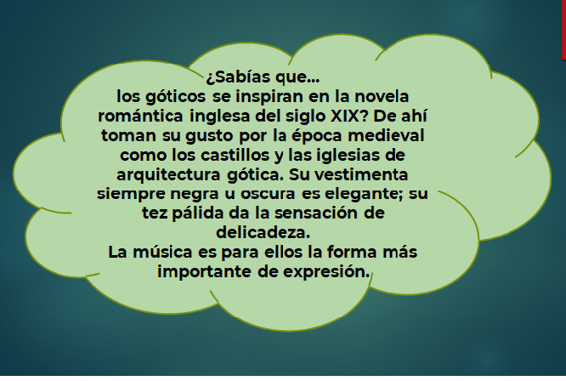

Al igual que Luz Fernanda, puedes definirte a ti mismo por tu pertenencia a diversos grupos o identidades juveniles con las cuales tengas experiencias y aprendizajes.

¿Te has preguntado cómo te describirías a ti misma o a ti mismo? ¿Qué te han aportado los diferentes grupos a los que perteneces?

Piensa en tu familia, amigos, equipos deportivos, grupos musicales, entre otros grupos.

Recuerda que hay identidades juveniles cuyas características están fuertemente marcadas, como las que verás en esta sesión, pero no necesariamente tiene que ser así. Puede ser que tú te identifiques con algunas identidades juveniles con las que tengas en común el deporte, cierto tipo de literatura, el cuidado del planeta, entre otras muchas cosas. Incluso, puedes sentirte identificado con un grupo de personas por una razón, pero al mismo tiempo con otro grupo por una razón diferente.

Para poder apreciarlo mejor, realiza la siguiente actividad. Identifica los grupos cercanos que influyen en la conformación de tu identidad.

Elabora una tabla con dos columnas y varias filas. En la primera columna dibuja o anota los grupos que han influido en la conformación de tu identidad y que son cercanos a tu desarrollo. En la segunda, columna, dibuja o anota las aportaciones recibidas por ellas y ellos para la conformación de tu identidad. Utiliza una fila por grupo para que tu cuadro esté más organizado y sea fácil de comprender. Elije un título acorde al contenido.

Ejemplo de la tabla que realizarás.

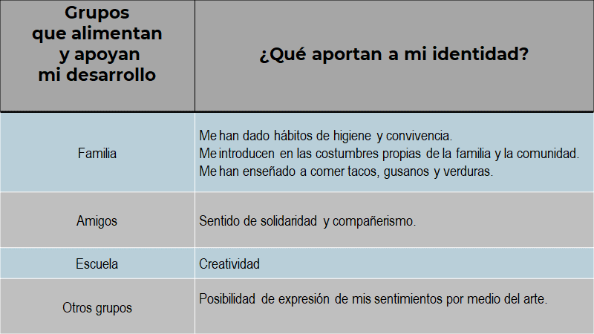

Toma un tiempo para reflexionar sobre esto y completar tu propia tabla.

Como puedes darte cuenta, las y los adolescentes buscan espacios para reunirse, compartir intereses propios de su edad; sus familiares seguramente también lo hicieron. Eso es parte de un derecho fundamental, promulgado en el artículo 75 de la Ley General de los Derechos de Niñas, Niños y Adolescentes y que dice tú “tienes derecho a asociarte y reunirte, sin más limitaciones que las establecidas en la Constitución Política de los Estados Unidos Mexicanos”. Es decir, puedes unirte con otras personas para conseguir un fin en beneficio tuyo o de la comunidad.

También puedes organizarte para realizar actividades deportivas, pintar murales y hacer prevalecer tus costumbres y tradiciones.

Por ejemplo, en una escuela se realiza la fiesta de la luminaria, donde las y los jóvenes recuerdan el aporte del maíz a la cultura mexicana; llevan esquites, elotes, tortillas, atole, entre muchas otras cosas.

¿Sabías que esas costumbres y tradiciones son parte de tu identidad?

El cuadro que realizaste te puede llevar a ver que tú eres parte de varios grupos.

Ya cuentas con elementos para describir y hablar de tu identidad personal o del conjunto de expresiones que te caracterizan y que, a la vez, establecen la diferencia con otras personas.

Pero, te has preguntado si: ¿las y los adolescentes viven de la misma manera la conformación de su identidad?
Tal vez tu respuesta es no, pues quienes integran los grupos juveniles buscan formas de identificarse y distinguirse de otras y otros jóvenes y generan diversas identidades juveniles, en plural, pues no existe una sola forma de ser, vivir y expresarse en esta etapa de la vida; no es lo mismo vivir en la ciudad que en el campo; ser parte de una familia numerosa, que de una que no lo es; estar en un grupo musical que en uno de teatro.

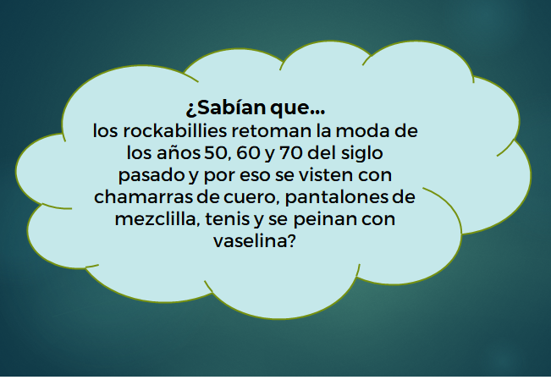

Conoce el ejemplo del caso de José Carlos Montoya, quien se define como rockabilly y de su experiencia.

Con ella podrás realizar una reflexión acerca de la construcción de las identidades juveniles.

Estas son las preguntas que se le hicieron a José Carlos y las respuestas las podrás escuchar en los audios correspondientes.

Preguntas: | Escucha la respuesta en los siguientes audios:
¿Qué es un rockabilly? | https://aprendeencasa.sep.gob.mx/multimedia/RSC/Audio/202010/202010-RSC-XthDNsgHCx-audiomontoya1.wav
¿Cuál es la historia de los rockabillies? | https://aprendeencasa.sep.gob.mx/multimedia/RSC/Audio/202010/202010-RSC-GiMqJ5E9KL-audiomontoya2.wav
¿Dónde y cómo surgen los rockabillies? | https://aprendeencasa.sep.gob.mx/multimedia/RSC/Audio/202010/202010-RSC-fhuFkQIpCs-audiomontoya3.wav
¿Los rockabillies son una moda? | https://aprendeencasa.sep.gob.mx/multimedia/RSC/Audio/202010/202010-RSC-GNzdVnrFkN-audiomontoya4.wav
¿Cuándo surge tu interés o cómo comenzaste a identificarte como rockabilly? | https://aprendeencasa.sep.gob.mx/multimedia/RSC/Audio/202010/202010-RSC-IBj2SI6dWv-audiomontoya5.wav
¿Cómo es una reunión con tus pares? | https://aprendeencasa.sep.gob.mx/multimedia/RSC/Audio/202010/202010-RSC-lsiMsuOcI8-audiomontoya6.wav
Además de la música, ¿qué los identifica? | https://aprendeencasa.sep.gob.mx/multimedia/RSC/Audio/202010/202010-RSC-XKPrI2oWXY-audiomontoya7.wav

¿Te identificaste con el proceso que vivieron José Carlos o Luz Fernanda para la construcción de tu identidad?

Es probable que sí porque, como ellos, todas las personas construyen su identidad reconociendo los vínculos que tienen con otras personas. Tu convivencia con otras personas, sienta las bases para la aceptación de los demás, tal y como son, y, por lo tanto, promueve en ti el respeto a la diversidad, es decir, a las múltiples formas de pensar, sentir y crear.

A lo largo de la vida pertenecerás a diversos grupos, pero es en la adolescencia cuando estos influyen más en la conformación de tu identidad. En esta etapa, también es común asociarte para la defensa de ciertos ideales y posturas, tales como la protección del medioambiente, el cuidado de la Tierra o el agua, la injusticia por ciertas situaciones, o la discriminación. ¿Perteneces algún grupo así?, ¿has pensado en unirte a alguno con esas causas?

Asimismo, es frecuente unirte con grupos con los que puedes expresar tus emociones y sentimientos a través del arte.

En las montañas de los altos de Chiapas, por ejemplo, los jóvenes tsotsiles han conformado grupos de rock para cantar en su lengua materna y mantener vivas sus tradiciones y costumbres. Tocan a la luz de la luna y amenizan sus tocadas con mitos y leyendas de su etnia. Esto no sólo se da con el rock, también con el hip-hop o el rap, y puede ser que tú conozcas más ejemplos de jóvenes que se encuentran rescatando sus tradiciones de estas u otras formas.

¿Has pensado con quiénes podrías expresar tus sentimientos y emociones? ¿Estarías interesada o interesado en salvaguardar alguna tradición o costumbre, como los jóvenes tsotsiles? Quizás en tu comunidad se encuentren jóvenes realizando estas actividades. Puedes acercarse a ellas y ellos para conocerlos.

Ahora, revisa otro ejemplo, en donde Polo, un joven que desde los 13 años se identifica como punk.

Desde niño, siempre le molestaban las injusticias, ya sea con personas o animales y encontraba carencias en la lógica de la autoridad. En la primaria conoció amigos que le compartieron música y en su mayoría era rock clásico, rock de la época de los 90 y algunos otros derivados del metal, como heavy metal, thrash, black metal, etc., pero al traducir las letras no encontraba mucha identificación o sentido, ya que los temas eran ajenos a su forma de pensar y sentir.

Fue que, al escuchar la música punk, acelerada y distorsionada, puso atención a las letras y vio que con ella sí se identificaba. Más adelante, comprendió que el punk no es sólo música, empezó a convivir con ellos y leyó libros, fanzines, boletines que hablaban de temas sociales, políticos y culturales, siempre desde una perspectiva libertaria y con la idea de ser autosuficiente y autosustentable y muy abierto y crítico a todo lo que rodea su vida.

Al principio a sus padres no les gustó su decisión por la radicalidad de la vestimenta, las ideas, la música y, sobre todo, por la asociación que hacían con drogas y alcohol, y con todo lo que tuviera que ver con la juventud, es decir, con ideas de rebeldía y contracultura.

Además, pensaban que en las escuelas o trabajos no sería tomado en serio por su apariencia. Sin embargo, estudió ingeniería en informática, en efecto, algunos maestros al principio mostraban una actitud de rechazo o incluso prohibitiva, pero se dieron la oportunidad de conocerlo y vieron su desempeño académico, demostrando que ninguna decisión personal o de modo de vida significaba una limitación o condicionamiento de las capacidades de una persona.

Lo mismo sucedió en sus primeros trabajos con códigos de vestimenta, donde tuvo algunas discusiones al respecto, pero al final, comprendieron que la autenticidad de una persona en cuanto a su forma distinta de vestir, no tiene que ver con la integridad de una persona, sus habilidades o desempeño en su trabajo.

¿Qué te pareció esta historia? ¿Te has sentido de esta forma tú?

Pudiste ver que cada una de las personas que dio su testimonio, ejercieron su derecho a elegir su identidad. Tú y todas las personas, tienen derecho, no solamente a elegir su identidad, sino a identificarse con varias.

La diversidad enriquece tu identidad, pues te procura nuevas experiencias y aprendizajes. Te hace consciente de la diversidad de expresiones y del derecho a ser diferente.

Como se mencionó, anteriormente, puedes pertenecer a uno o más grupos. Si decides identificarte con uno como lo hicieron Luz Fernanda, José Carlos o Jesús, debes hacerlo consciente y convencido de que te identificas con su filosofía y valores, nadie te puede obligar a pertenecer a ningún grupo.

Ahora conoce otras identidades, como los Hippies, que fue uno de los primeros grupos juveniles reconocidos mundialmente como un movimiento pacifista. Los rastafaris, que se identifican porque utilizan rastas, un tipo de peinado proveniente de África que llevaban los rastafaris originales, y representaban las melenas de un león; este grupo busca la igualdad de los derechos sociales. Los pachucos quienes visten trajes holgados, usan un sombrero de estilo italiano adornado con una pluma, y zapatos de estilo francés bicolor, generalmente en color blanco y negro, gustan de bailar danzón, la rumba, el mambo y el swing.

Las identidades que se acaban de describir y que se vieron a lo largo de la sesión son algunas con los rasgos o características más marcadas, pero recuerda que hay una gran diversidad de identidades.

Recuerda también que construyes tu identidad personal por tu relación con diversos grupos, como lo pueden ser tu familia, grupos en la escuela, en la comunidad, asociaciones o instituciones. Asimismo, procura tener siempre una postura crítica en las decisiones que tomes, ya que el formar parte de un colectivo no significa replicar todo lo que ellos hacen, sino respetar la individualidad que es lo que te hace única o único.

El Reto de Hoy:

Muchas son las enseñanzas que ha dejado esta sesión. Anota aquellas que para ti fueron valiosas.

No pierdas de vista que: la diversidad es una característica propia del ser humano que, a la vez que refuerza la particularidad, refleja la multiplicidad de formas de pensar, sentir, expresarse y actuar.

La construcción de la identidad se da a partir del conocimiento de ti mismo y de la relación con las y los demás. Tú al igual que todos los jóvenes tienen el derecho a la libertad de expresión por cualquier medio, como el artístico. Las potencialidades creativas del ser humano, en general, y de las y los jóvenes en particular, se demuestran en una gran cantidad de formas. Consulta en tu libro de texto el tema de las identidades juveniles para ampliar la información y conocer más ejemplos.

Platica con tus familiares o conocidos y averigua cómo eran las identidades juveniles cuando ellos eran adolescentes.

¡Buen trabajo!

Gracias por tu esfuerzo.

Para saber más:

Lecturas

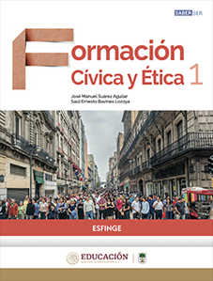
http://conaliteg.esfinge.mx/Formacion%20Civica%20y%20Etica_1_Esfinge/

http://ekeditores.com/S15006/

http://guiasdigitales.grupo-sm.com.mx/sites/default/files/guias/184299/index.html

https://www.etrillas.mx/material/CE1S.html

https://www.etrillas.mx/material/CE1A.html

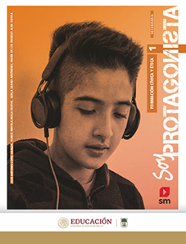
http://guiasdigitales.grupo-sm.com.mx/sites/default/files/guias/170892/index.html

https://www.santillanacontigo.com.mx/libromedia/espiral/cfc1-esp/mobile.html

http://ekeditores.com/S15012/

https://libros.conaliteg.gob.mx/20/S15013.htm

https://libros.conaliteg.gob.mx/20/S15014.htm

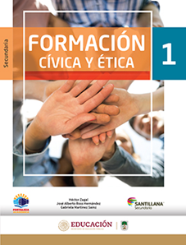
https://www.santillanacontigo.com.mx/libromedia/fortaleza-academica/cfc1-fa/mobile.html

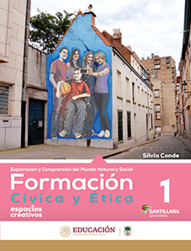
https://www.santillanacontigo.com.mx/libromedia/espacios-creativos/cfc1-ec/mobile.html

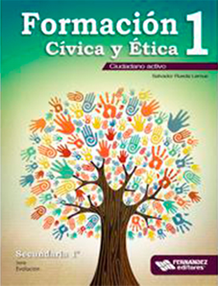
https://libros.conaliteg.gob.mx/20/S15019.htm

https://libros.conaliteg.gob.mx/20/S15020.htm

https://libros.conaliteg.gob.mx/20/S15021.htm

https://www.docdroid.net/juyRIvZ/fce1-angeles-editores-pdf

https://mx.edicionesnorma.com/conaliteg-fcye1/

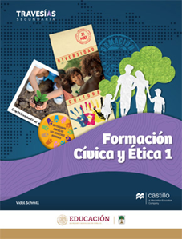
https://recursos.edicionescastillo.com/secundariaspublicas/visualizador/1_fce_tra/index.html#page/1

https://recursos.edicionescastillo.com/secundariaspublicas/visualizador/1_fce_inf/index.html#page/1

https://recursos.edicionescastillo.com/secundariaspublicas/visualizador/1_fce_sin/index.html#page/1

